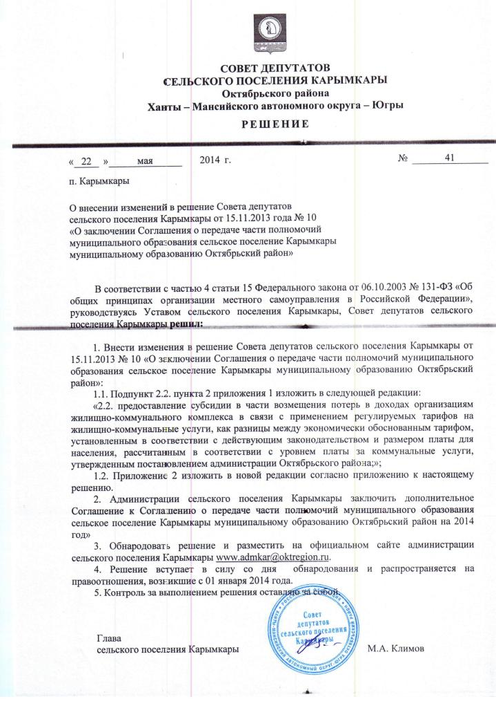
Приложение
к решению Совета депутатов
сельского поселения Карымкары
от «22» мая 2014 г. № 41

Приложение 2
к решению Совета депутатов
сельского поселения Карымкары
от « 15 » ноября 2013 г. № 10

Межбюджетные трансферты передаваемые администрацией сельского поселения Карымкары администрации Октябрьского района по осуществлению части полномочий по решению вопросов местного значения на 2014 год
тыс.руб.
№ п/п | № п.п. статьи Согла  шения | Наименование передаваемого полномочия | Сумма
1. | Ст. 3  п. 1 | организация и проведение работ по страхованию муниципального имущества | 26,972
2. | Ст. 3  п.п. 2.1 | организация в границах поселения электро- и газоснабжения населения (сжиженный газ) | 1488,0
3. | Ст. 3 п.п. 2.2 | предоставление субсидии в части возмещения потерь в доходах организациям жилищно-коммунального комплекса в связи с применением регулируемых тарифов на жилищно-коммунальные услуги, как разницы между экономически обоснованным тарифом, установленным в соответствии с действующим законодательством и размером платы для населения, рассчитанным в соответствии с уровнем платы за коммунальные услуги, утвержденным постановлением администрации Октябрьского района | 3895,6
4. | Ст. 3  п.4. | участие в предупреждении и ликвидации последствий чрезвычайных ситуаций в границах поселения, в части создания резервов материально-технических ресурсов для ликвидации чрезвычайных ситуаций | 103,0
5. | Ст. 3 п. 5 | Комплектование библиотечных фондов библиотеки поселения, формирование баз данных для предоставления муниципальной услуги в электронном виде «Предоставление доступа к справочно-поисковому аппарату библиотек, базам данных» | 10,0

